ไดอะแกรมของโปรแกรม

1.Index

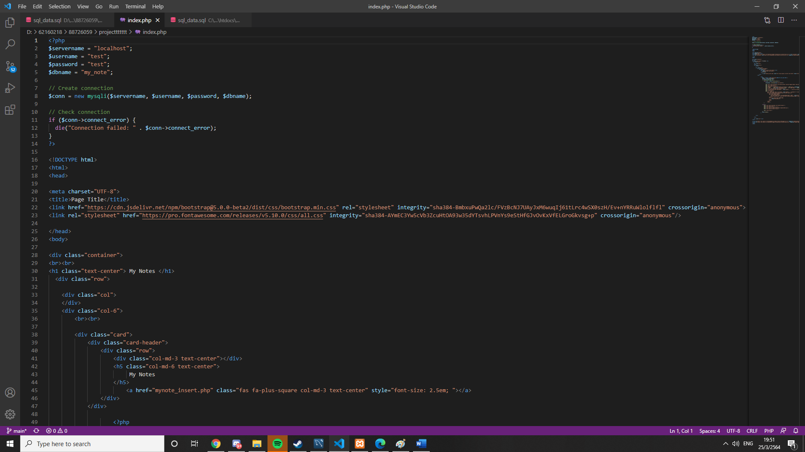

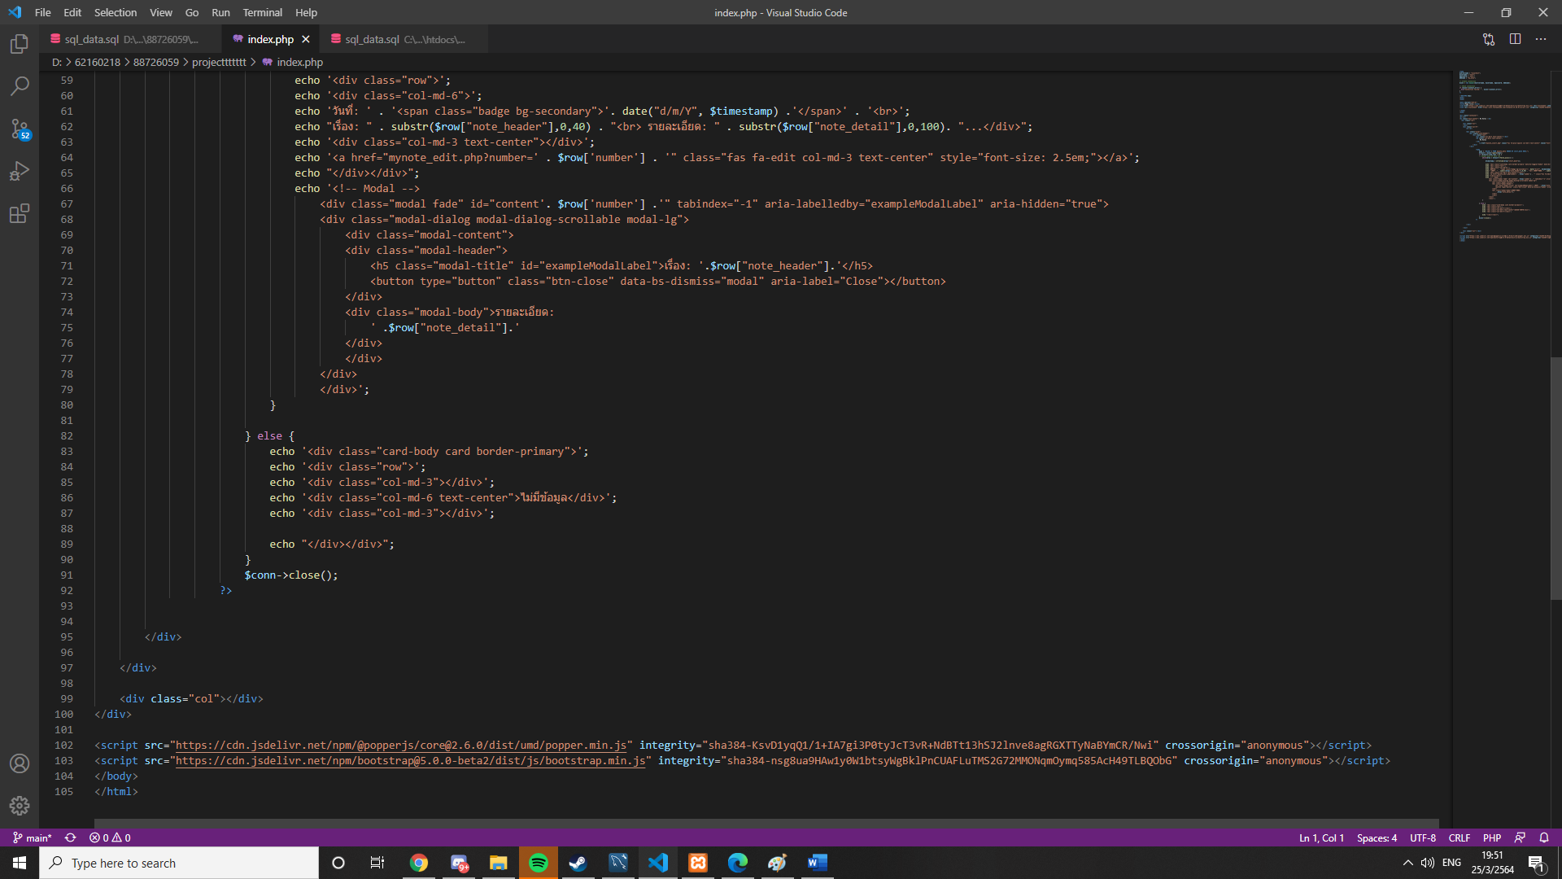

อธิบายหน้าIndex

แสดงข้อมูลMyNoteเป็นหน้าแรกประกอบไปด้วยวันที่หัวข้อเรื่องและเนื้อเรื่อง

2.mynote_insert

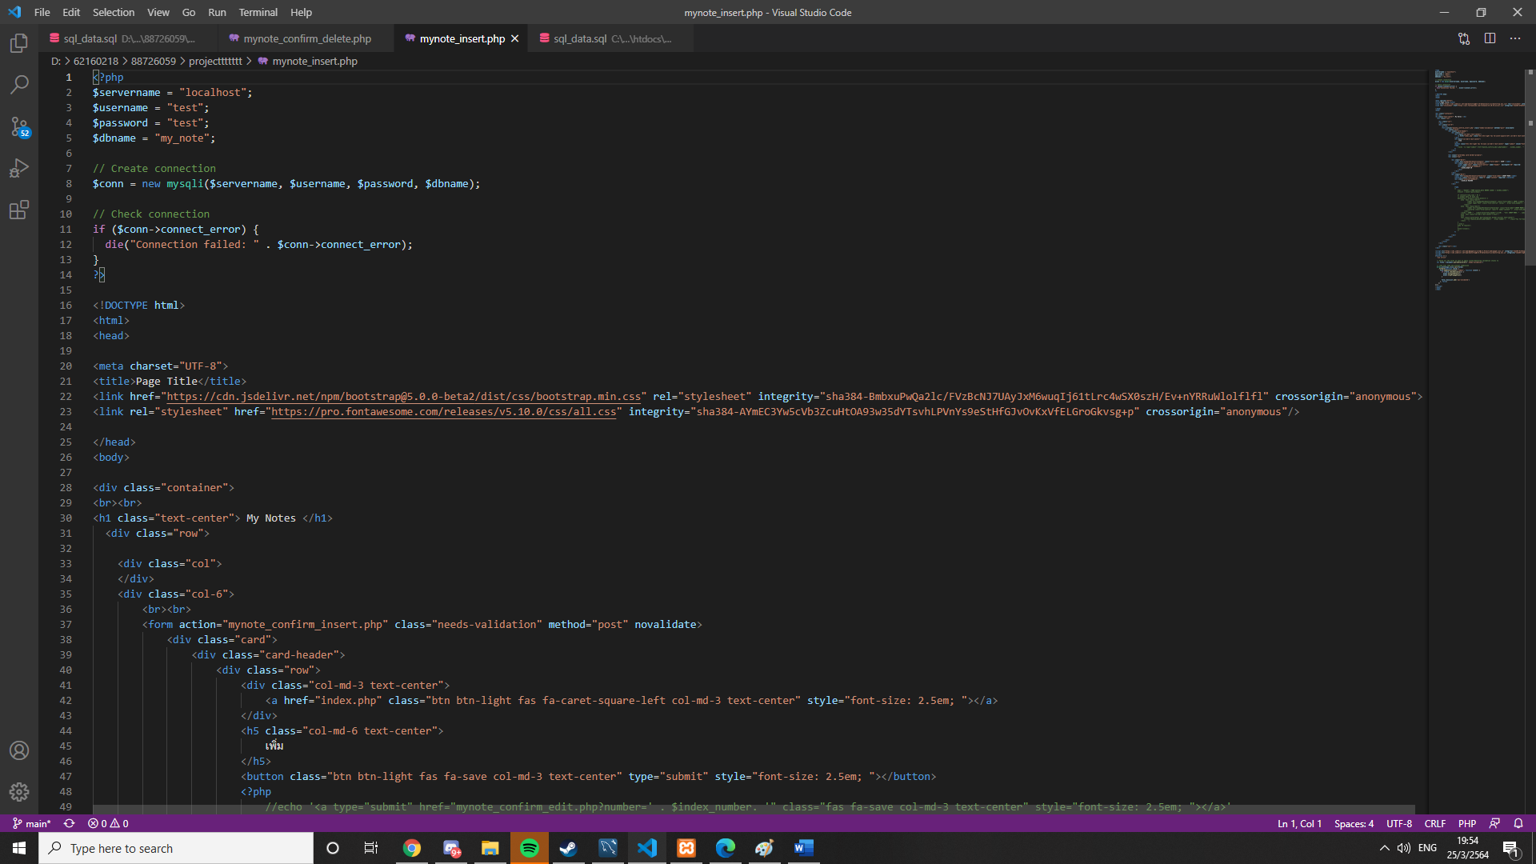

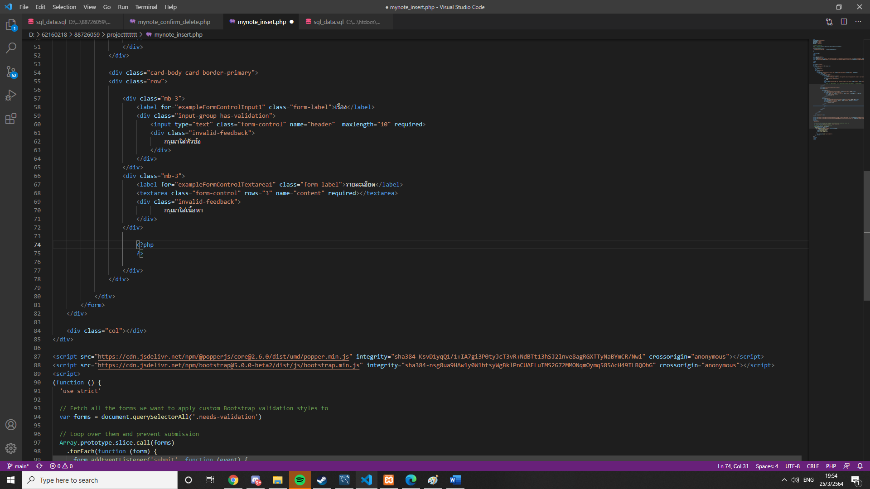

อธิบายหน้า mynote_insert

เพิ่มหัวข้อMynoteและรายละเอียดต่างๆของMynote

3.mynote_confirm_insert

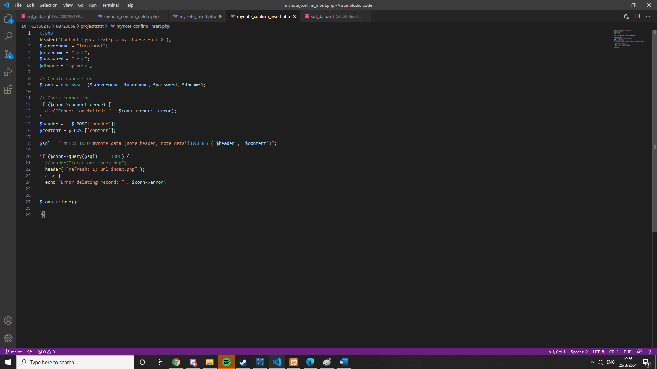

อธิบาย mynote_confirm_insert

ทำหน้าที่ส่งข้อมูลไปยังdatabase

4.mynote_edit

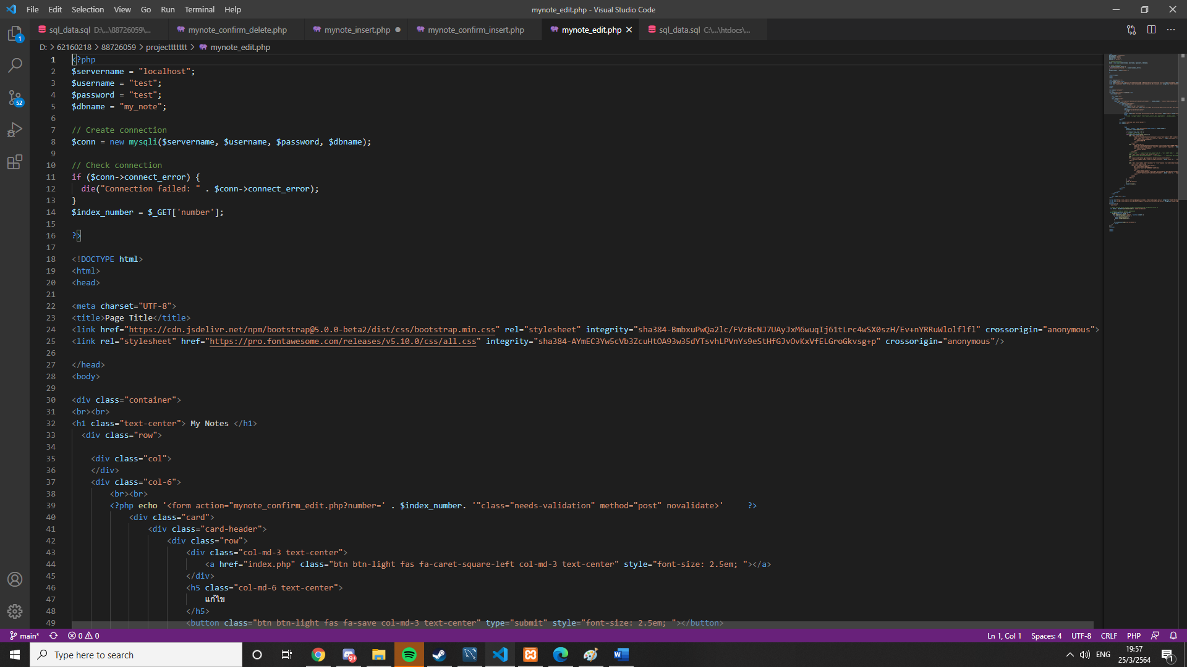

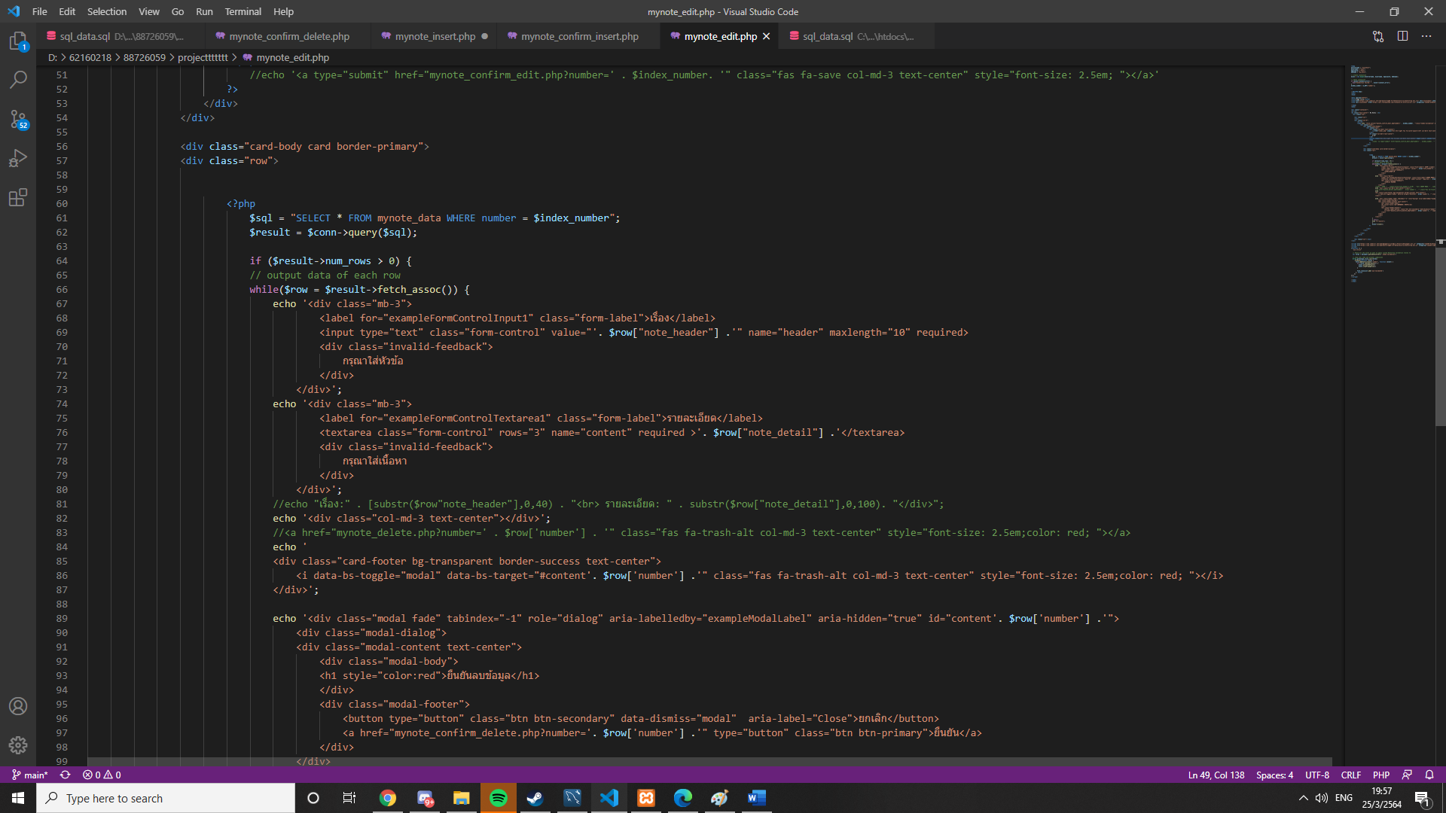

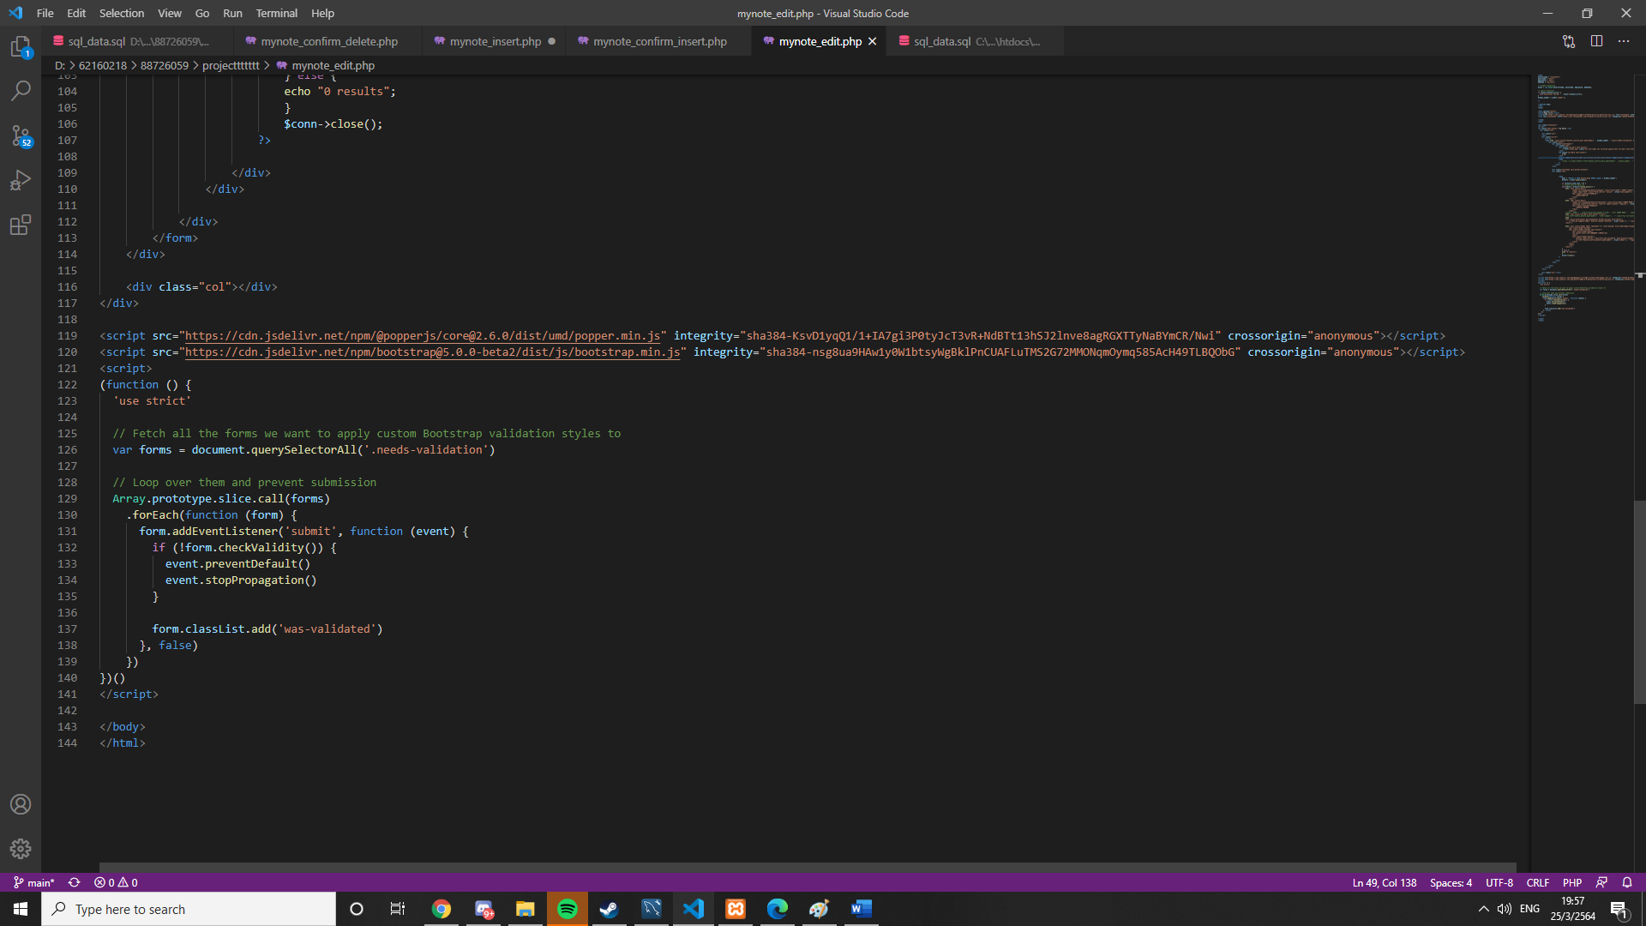

อธิบายหน้าmynote_edit

เป็นหน้าที่เมื่อเราต้องการจะแก้ไขข้อมูลหรือลบข้อมูล

5.mynote_confirm_edit

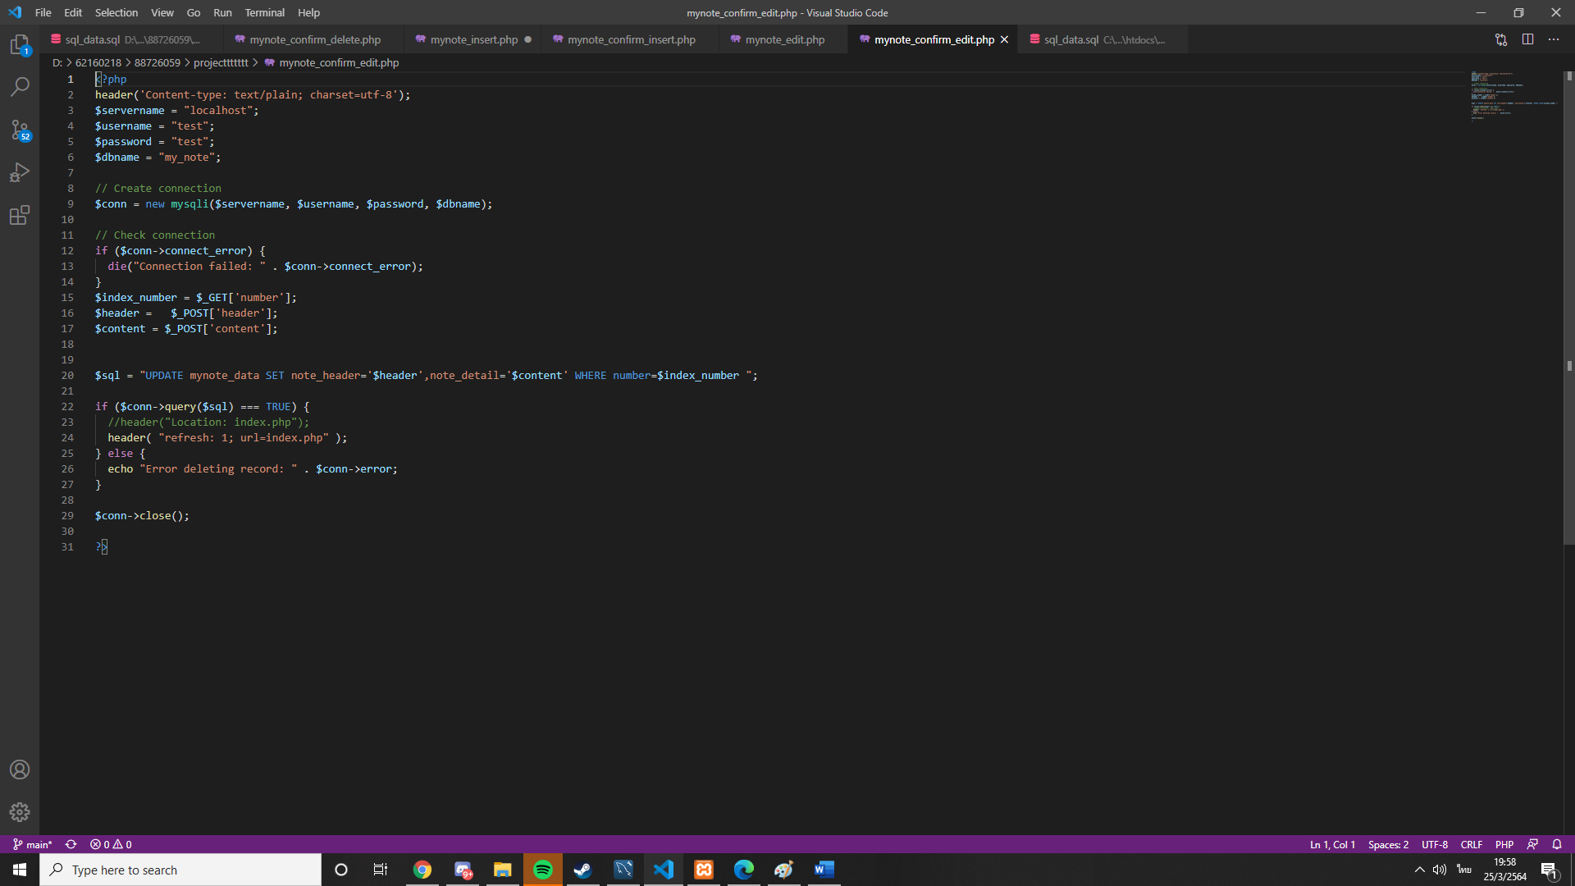

อธิบาย mynote_confirm_edit

ทำการอัพเดทข้อมูลและส่งไปยังdatabase

6.mynote_confirm_delete

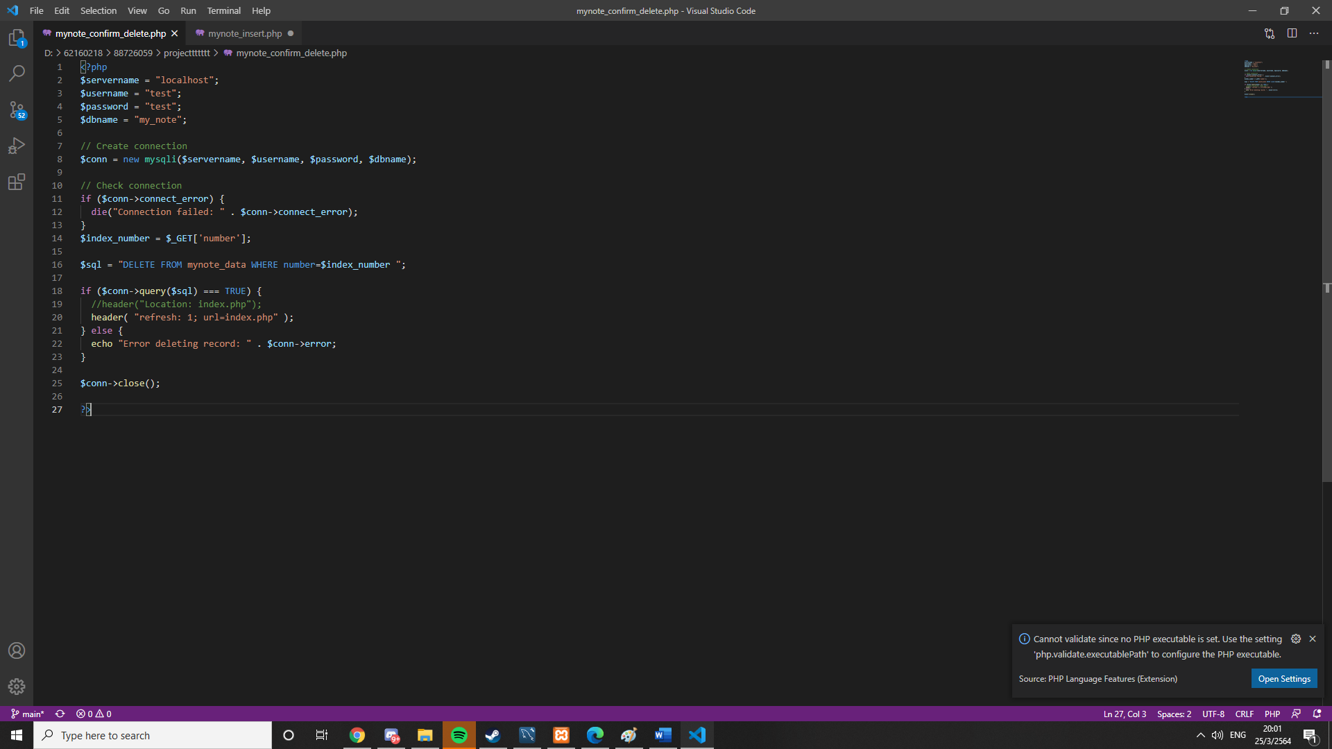

อธิบายmynote_confirm_delete

เป็นหน้าที่ใช้ลบข้อมูล

รูป ER Diagram ที่ได้ออกแบบ

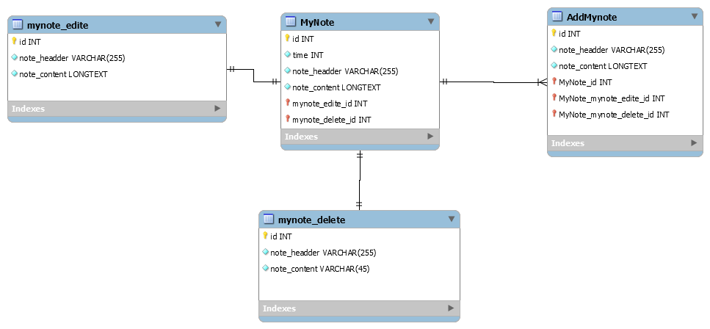

คำอธิบายข้อมูล(Data Dictionary)

|  |  |
| --- | --- |
| Attribute Name | Description |
| ID | เป็นรหัสMynote |
| time | คือวันที่ที่บันทึกข้อมูล |
| note_headder | คือหัวข้อMynote |
| note_content | คือรายละเอียดในMynote |